Руководство учреждения
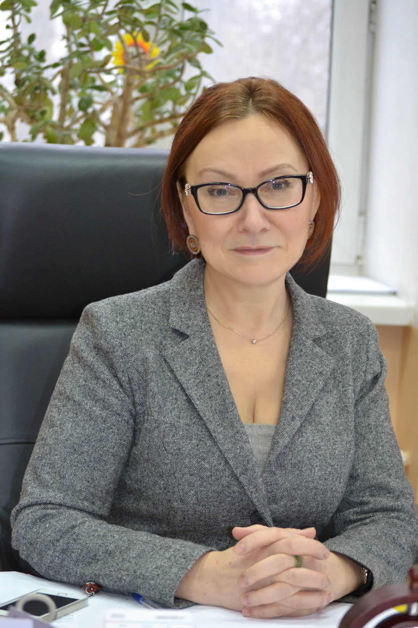

Светозарова Ирина Вячеславовна
Главный врач консультации
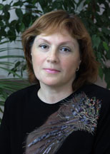

Шурпатова Инна Димитриевна
Заместитель главного врача по медицинской части

Сотрудники 1 отделения
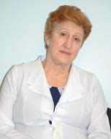

Орлова Светлана Васильевна
Заведующая отделением
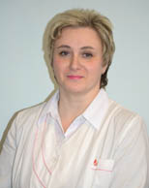

Иванова Антонина Николаевна
Старшая акушерка

Сотрудники 2 отделения
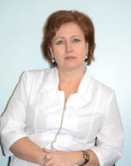

Сластенко Ольга Константиновна
Заведующая отделением
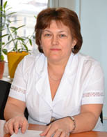

Ботунова Наиля Камильевна
Старшая акушерка

Врачи ультразвуковой диагностики
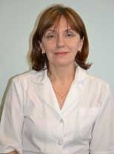

Кузнецова Татьяна Владимировна
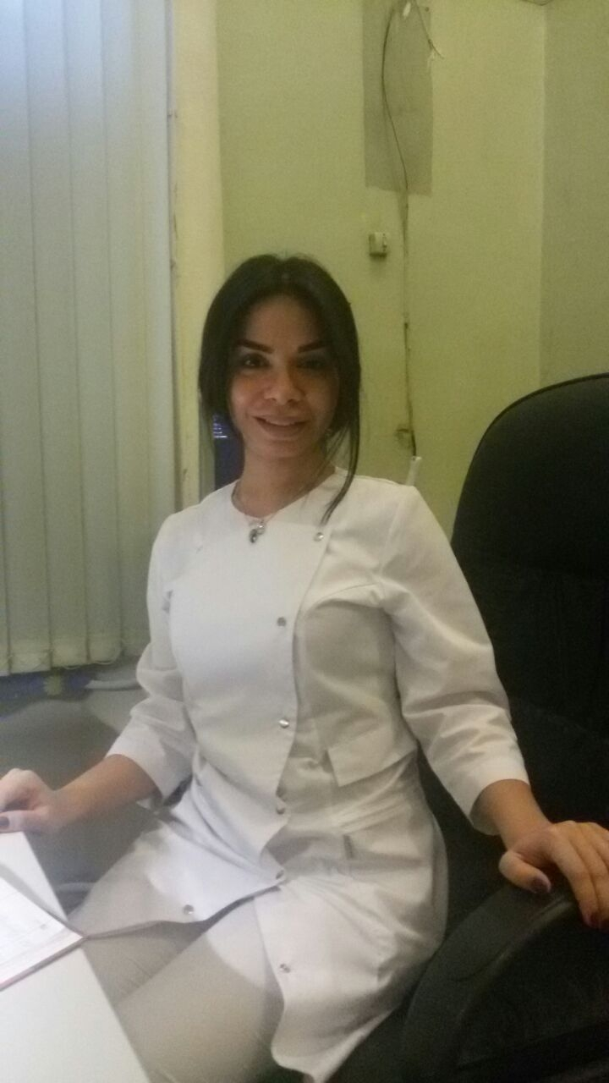

Гусейнова Улькер Ризван кызы
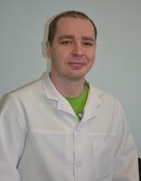

Картавенко Дмитрий Александрович

Хусаинова Виталина Леонидовна

